|  |  |  |  |  |  |
| --- | --- | --- | --- | --- | --- |
| 出發天數 | 航空公司 | 航班編號 | 起飛城市 | 抵達城市 | 起飛/抵達時間 |
| 第一天 | 星悅航空 | 7G810 | 桃園TPE | 名古屋 NGO | 18:30-22:10 |
| 第六天 | 星悅航空 | 7G811 | 名古屋 NGO | 桃園TPE | 08:30-11:00 |

**\*\*回程：周二 提早5分鐘起飛 ; 周日提早15鐘起飛 / 去程不變\*\***

**【關於星悅航空】**

**\*以北九州為樞鈕並以黑色作為企業識別色與21世紀摩登航空做連結。**

**\*機型為A320-214 機內僅配置150席,座位空間大前後間隔89cm。**

**\*機上為全黑高級皮椅，每個座位皆有觸控式LCD螢幕。並提供USB插頭供手機及手提電腦充電。**

**\*托運行李30公斤（不限件數，可合併計算）、手提行李10公斤一件**

**\*已連續9年(2009-2017)獲得JCSI調查客戶滿意度調查第一。**

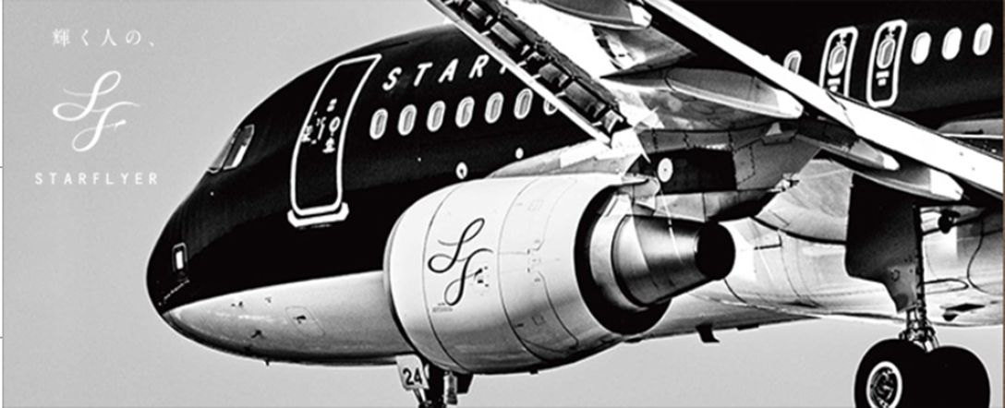

|  |  |  |  |  |
| --- | --- | --- | --- | --- |
| **行 程** | | | | |
| 1. **台北（桃園國際機場）**🛪**名古屋空港（中部國際空港） / 住宿飯店**   今日集合於桃園中正機場，由專人辦妥登機手續後，隨即搭乘豪華班機飛往日本名古屋。 | | | | |
| 早餐:溫暖的家 | 午餐: 溫暖的家 | | | 晚餐: 機上精緻套餐+宵夜(贈送炸蝦飯團+飲料+季節水果) |
| 住宿：中部空港CENTRAIR HOTEL 或中部COMFORT 或名古屋國際 或名古屋Leoplace 或同級 | | | | |
| 1. **奇岩怪石林立的絕景～惠那峽遊船 / 江戶宿驛古道～木曾馬籠宿 （凍結江戶時代昔日風采，置身其間宛如進入時光隧道） / 長野溫泉鄉**   早餐後～  **【惠那峽遊覽船】**位於岐阜縣恵那市,受大自然侵蝕而形成的斷崖絕壁，綿延12公里的兩側山壁陡峭，倒映於深谷流水，是難得一見的美景，猶如刺入地面的傘岩(日本指定天然記念物)、屏風岩、軍艦岩等奇岩巨石是這裡的特色。惠那峽遊覽是指乘坐噴氣遊艇往返20km,總時長30分鐘。遊覽過程之中,可以透過窗子盡情欣賞惠那峽迷人的景色,都會引來眾多遊客前來一看這美不勝收的景色。  **【木曾馬籠街散策】**險山峻嶺圍繞的木曾路，是17～19世作連結江戶（現在的東京）與京都的交通要道而發展起來的大路，在入口處的馬籠宿沿著石塊造的坡路仍保存有格子模樣的古風民家。 | | | | |
| 早餐：飯店豐盛早餐 | 午餐：馬籠鄉土風味御膳(￥2,500) | | | 晚餐：迎賓御膳會席料理 或飯店百匯自助餐 |
| 住宿：AMBIENT蓼科 或蓼科RESORT 或安曇野AMBIENT 或上諏訪溫泉紅屋 或白樺湖池之平 或同級 | | | | |
| 1. **國寶之城～松本城 / 日本一番～新穗高原空中纜車雙層空中纜車 (新穗高溫泉-西穗高口).北阿爾卑斯之美～千石園地雪之迴廊 / 高山上三之町～古街巡禮，傳統之美韻味十足**   **【松本城】**曾在明治時代經過大規模的修改，昭和11年被指定為日本國寶，別名深志城，和姬路城，彥根城，太山城，並列為日本4大國寶級城郭，城的四周已修建成了公園，提供民眾遊訪，園內四季風景優美，春天美麗的櫻花，夏天綠意盎然，秋天的紅葉，冬天的雪景，讓松本城成為松本市的象徵，受到大家的喜愛。  **【新穗高纜車】**纜車共可分為兩階段，第一段先從新穗高溫泉車站(標高1117M)到鍋平高原車站(標高1305M)共573M，搭乘有大片落地觀景 窗的纜車來欣賞雄偉的壯麗山岳景色；第二段距離2598M，您將搭乘日本最早 的雙層纜車，從白樺平車站(標高1308M)到千石平之西穗高口車站(標高2156M) 。讓您在纜車裡一覽裡日本中部山岳壯麗冬景色。**【**千石園地**】**前往纜車山頂標高2165m的西穗高口旁的千石園地，原生林的散步道周遊一圈約20～30分鐘。(1月上旬～3月中旬有超過2m高的雪壁)  **【上三之町】**高山小京都之稱的上三之町，由數條街道組成的「古町並」，有古老的商店街、橋樑、寺廟與釀酒廠。在刻意的維護之下，每間店舖的外觀建築和內在陳設都保存江戶時代以來的濃厚古早原味。屋齡大都在三百年以上，是稀有珍貴的古建築物群。「古町並」街上有扇子店、香氛店、漬物店、味噌店等。另外值得一提的是由於飛驒高山水質好、天氣冷，出產的米酒特別香醇。每年1－3月陸續推出當季的酒，酒舖在新酒送到時就會掛起松木球表示歡迎客人上門品酒。 | | | | |
| 早餐：飯店豐盛早餐 | 午餐：飛驒牛(豚)陶板定食 或飛驒牛(豚)涮涮鍋定食(￥2,500) | | 晚餐：迎賓御膳會席料理 或飯店百匯自助餐 | |
| 住宿：飛騨HOTEL PLAZA 或高山寶生閣 或高山櫻庵 或高山GREEN 或高山ASSOCIA RESORT HOTEL 或同級 | | | | |
| 1. **聯合國世界文化組織遺產．童話之里～白川鄉合掌村 (神田家或和田家或長瀨家，擇一入內參觀) / 江戶時代花街風情～東茶屋街 / 日本名園之首.米其林三星景點★★★金澤兼六園 / 兼六園冬季點燈**   **【白川鄉合掌村】**地處豪雪地帶、再加上山區地形阻絕、形成地域獨特的風俗文化，至今仍完整保留為日常生活之用，其中以合掌型的茅草家屋最為著名。為防積雪而建構的急斜面的茅草屋頂，有如兩手合掌的形狀，目前尚有113棟，屋旁田地園圃交錯銜接，構成一幅濃厚懷古幽情、山間農村的田園景觀，於1995年12月聯合國文教組織登錄為世界遺產以來，世界各國的觀光客蜂擁而至。  **【東茶屋街】**茶屋是一種專門款待客人欣賞藝妓 歌舞表演的場所。東茶屋街自古以來便坐落於石川縣金澤市東山，在此能細細品味置屋 (藝妓屋) 建築及江戶時代的氛圍。在此可以選購輪島塗(漆器)及加賀友禪(染布技藝)等傳統工藝品作為伴手禮，還可享用金箔霜淇淋等美食，體驗金澤茶屋町文化的各種樂趣。  **【兼六園】**與水戶「偕樂園」、岡山的「後樂園」為日本三大名園。兼六園建於1676年，直到1871年才完工對外開放。此園的山水，隨四季變化，而呈現各季的特色，可謂春之櫻花、夏之曲水、秋之紅葉、冬之霜雪。原來只是金澤城藩主的庭園，經歷代藩主的整修擴建，而成為一座美麗的迴遊林泉式庭園。兼具宏大、幽遼、人力、蒼古、水泉、眺望等六大勝景。  **【兼六園冬季點燈】**兼六園在每年點燈活動的晚上，吸引了不少慕名而來的遊客。為防止樹枝被大雪壓斷，松樹被用圓錐形繩子罩住形成著名的雪吊，與石燈籠等一起讓燈光染成金黃色，和漆黑的夜空形成鮮明的對比而更顯得夢幻，是來到金澤不能錯過的特別活動。 | | | | |
| 早餐：飯店豐盛早餐 | 午餐：北陸風味御膳(￥2,500) | | | 晚餐：燒肉吃到飽 或北陸御膳風味定食(￥3,500) |
| 住宿：三井花園飯店金澤(2019年1月11全新開幕，附大浴場) 或金澤國際 或金澤MYSTAYS 或礪波皇家 或富山ORKS 或同級 | | | | |
| 1. **牧歌之里雪樂園 (贈雪上甜甜圈+雪地泛舟+雪盆) / 免稅店 / 永旺熱田購物中心～自由逛街 / 和牛螃蟹大餐 / 飯店**   早餐後～  **【牧歌之里】**牧歌之里原本是一個大型的休閒觀光農場，除能與農場動物接觸交流外，靈峰白山的美景亦盡收眼底，但是一到冬天休閒農場搖身一變成為大人小孩都愛的戲雪樂園，特別安排客人遊玩雪上甜甜圈及泛舟，不但可以體驗無比刺激的暢快COOL感，還能欣賞浪漫迷人的冬季景致。  **【免稅店】**在此你可自由購物送給親朋好友。  **【永旺熱田購物中心】**永旺夢樂城熱田店屬於永旺集團，是一家一站式大型購物中心。集購物、餐飲、娛樂為一體，從化妝品、名牌、日本土特產、水果到點心，應有盡有。您想要的商品在這裡一定可以找到！請您在這裡盡情享受購物的樂趣。 | | | | |
| 早餐：飯店豐盛早餐 | | 午餐：BBQ烤肉套餐 | | 晚餐：日式和牛火鍋+螃蟹吃到飽+酒水暢飲(￥7,000) |
| 住宿：中部空港CENTRAIR HOTEL 或中部COMFORT 或名古屋國際 或名古屋Leoplace 或同級 | | | | |
| 1. **住宿飯店 / 中部國際機場 (內有大正江戶時代的建築商街)🛪台北（桃園國際機場）**   早餐後～  帶著六天滿滿的回憶和依依不捨的心情，搭乘豪華客機返回溫暖的家，結束此次在日本愉快難忘的旅程，在此由衷地感謝您選擇參加，期待擱再相會，祝您旅途愉快，萬事如意！謝謝！ | | | | |
| 早餐：飯店豐盛早餐 | 午餐：機上簡餐 | | | 晚餐：甜蜜的家 |
| 住宿：甜蜜的家 | | | | |

**特別說明：**

(1)行程班機時間及降落城市與住宿飯店之確認以說明會資料為主。

(2)餐食如遇季節關係或預約狀況不同，若有更改，敬請見諒。

(3)若因不可抗拒之因素（如：天候不佳、塞車），行程內容順序會有所變動